ПОБУТОВІ УМОВИ ЖИТТЯ МОЛОДИХ ПРОМИСЛОВИХ РЕГІОНІВ УКРАЇНИ В ПОВОЄННИЙ ПЕРІОД
Повсякденне життя радянських людей у другій половині 40-х – на початку 50-х років проходило в умовах розрухи, що була наслідком Другої світової війни. Держава, яка контролювала всі сфери життєдіяльності суспільства, розставила пріоритети відновлення так, що головною турботою стало відродження й розвиток важкої промисловості та ВПК, а забезпечення нормальних умов життя пересічних людей було відсунене на друге місце. Багато в чому це обумовлювалося холодною війною між СРСР та західними, яка призвела до економічних змагань та гонки озброєнь.
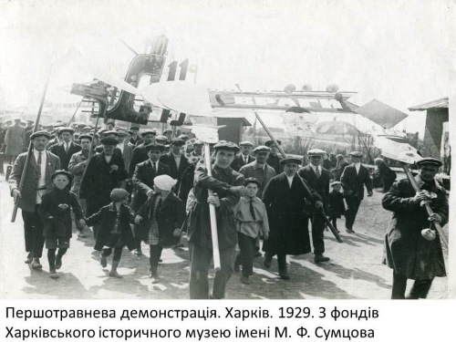
Радянський Союз відновлював свій економічний потенціал самостійно і досяг вагомих результатів вже на початку 50-х рр. Велика увага приділялася відродженню промислових регіонів країни, до яких надходила чимала частка коштів, що відділялися на відбудову. Тут відбувались активні міграційні процеси, приїжджало багато людей. В основному це були молоді люди, які їхали сюди як добровільно, так і примусово. Це пояснювалося його економічною привабливістю як для всієї країни, так й для простих людей, оскільки доходи робочих тут були вищими, ніж в цілому по СРСР. Активний приїзд населення з інших регіонів країни дозволив подолати тут демографічні втрати значно раніше, ніж в цілому по країні. Але активний приріст населення продовжував неабиякі проблеми.
Особливою проблемою були діти війни – найменше соціально захищена частина населення. Під час війни вони страждали не менше, ніж дорослі: помирали від бомбардувань, голоду та хвороб, їх примусово вивозили за межі країни. Багато підлітків під час війни змушені були йти на виробництво, щоб замінити тих, хто захищав країну від ворога. Вони працювали по 10-12 годин на день і ніхто не звертав уваги на їх вік та тяжкі умови праці. Підлітків залишили на понаднормові роботи і змушували працювати в нічний час. На багатьох підприємствах не було достатнього контролю за станом медичного обслуговування молодих робітників, порушувалися терміни надання чергових відпусток. Тяжкі умови праці та необізнаність підлітків з правилами техніки безпеки призводили до росту кількості виробничих травм.
Так, на 11 підприємствах Запоріжжя були травмовані 183 молодих працівників [4,Арк. 7]. Тяжкими були й побутові умови працюючої молоді. Здебільшого вони жили в занедбаних будівлях, в яких майже згнила підлога, пообсипалася штукатурка, не зачинялися вікна й двері. У робітничих гуртожитках до середини 1950-х рр. майже не було меблів, не вистачало постільної білизни, подушок, ковдр, посуду та інших необхідних побутових речей. Середньостатистична кімната на 12 чоловік, як правило, мало один-два столи, дві-три тумбочки гуртожитки, в яких не вистачало навіть ложок, і підлітки були змушені спати по двоє. Замість подушок їм часто слугувало мішки наповнені соломою, тирсою чи травою. Через перенаселення та антисанітарні умови (відсутність душових кімнат, умивальників, пралень і лазень) серед жильців прогресував педикульоз, в кімнатах було богато клопів, бліх, тарганів, мишей і щурів. Все це змушувало молодих робітників залишати гуртожитки і наймати собі житло за 70-80 крб. при заробітній платі 300-350 крб. [5,Арк. 1,4,7].
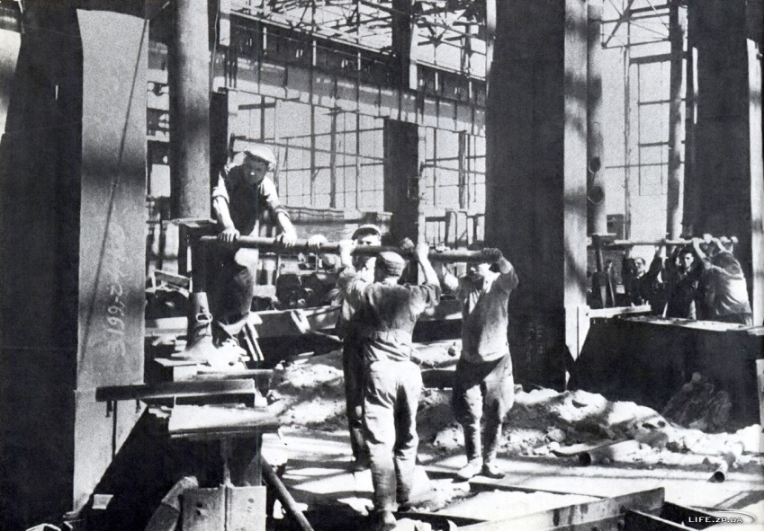
Після видання у 1945 р. Постанов «Про вивоз молоді до шкіл ФЗН, ремісничих та залізничних училищ» та «Про підготовку кадрів масових професій», залучення молоді до виробництва стало масовим. Кожна область тепер повинна була направляти на навчання певну кількість молодих людей, причому ці призови були регулярними і проходили щороку. Молодь, нерідко це були діти віком 14-16 років, відривали від дому, вивозили в інші області. У той же час умови для життя на новому місці створені не були, їх оселяли в занедбаних гуртожитках, де було холодно, не вистачало меблів, одягу, взуття та інших необхідних речей. Як наслідок, набуло масовості дезертирство. У відповідь ЦК КП (б) 30 квітня 1945 р. приймає нову постанову «Про заходи по закріпленню і збереженню контингентів учнів у ремісничих, залізничних училищах і школах ФЗН УРСР». Проте це практично не змінило становища, про що яскраво свідчать листи учнів ФЗН, відіслані додому і вилучені органами НКДБ: «Якби ви знали як ми страждаємо з харчуванням. Хліба дають по 700 гр., а приварок дуже поганий і мало, ми не наїдаємося. Дають тарілку борщу, ложку картоплі чи каші, от і все. Якби була макуха, я і її б гризла» (м. Дніпропетровськ, ФЗН №22); Пишу тобі листа і їм сирий буряк. От так нас, дорога мама, годують. Навіть сирих буряків не вистачає. Кидаються в бійку за кусок буряка. Дорога мама, не бажаю своєму ворогу потрапити сюди на голод…» (м. Крамоторськ, ФЗН №110) [6,Арк.26]. Всього було виявлено 261 лист такого ж характеру.
Населення зруйнованих міст намагалося налагодити нормальні умови життя. Так, працівники рудника ім. Дзержинського у м. Кривий Ріг зобов’язалися відпрацювати по 10 годин на будівництві тротуарів, шосейних шляхів, посадці дерев. На інших підприємствах підтримали їх почин, проявили свою ініціативу.
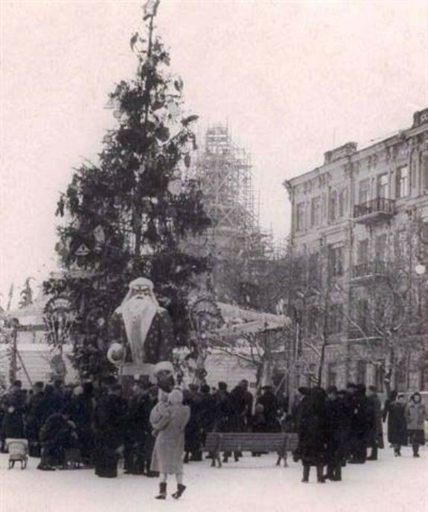
За роки четвертої п’ятирічки було введено в експлуатацію 250 тис. кв. м. житлової площі. На південній околиці Соцміста (район м. Кривий Ріг) виріс квартал світлих, високих будинків. На руднику ім.. Дзержинського збудовано шахтарське селище з 140 багатоповерхових будинків. На місці згарищ та руїн рудників виникли нові гірницькі селища «Перемога», «Першотравневе», «Диконка». Центр міста прикрасився багатоповерховим готелем «Металург», на місці звалища впорядковано велику площу Миру, в центрі якої розбито сквер, а навколо виросли багатоповерхові будинки. Закінчилося будівництво водопроводу для південної групи рудників, ст. Довгинцево. Відбудувалися та будувалися нові шкільні приміщення, робітничі клуби. В парках міста та рудників збудовано 8 літніх театрів [1, с. 118].
Керівництво областей приділяло увагу дозвіллю і святам населення. У м. Кропивницький на площі Кірова була поставлена новорічна ялинка (1945 Новий рік) [3,Арк. 121].
Значною проблемою була дитяча безпритульність. Для її подолання формується мережа дитячих будинків, відбудовуються старі, відкриваються нові. У цьому плані держава уже мала певний досвід перших років Радянської влади, але не були враховані прорахунки і помилки того часу.
Як і все в тогочасній країні, приріст дітей у дитячих будинках визначався планом. Проте сиріт виявилося стільки, що планова кількість більш ніж на половину відставала від реально існуючої. Наприклад, Дніпропетровський обласний відділ народної освіти та грудень 1946 р. направив до дитячих будинків 649 нових вихованців, у січні 1947 р. кількість таких дітей зросла до 795 чоловік і лише за 12 днів лютого прибуло 778 дітей. Всього на 1947 р. планом передбачалося мати в дитячих будинках області 3,9 тис. вихованців, проте на 20 грудня 1947 р. їх було 6,64 тис. чоловік [5,Арк. 3].
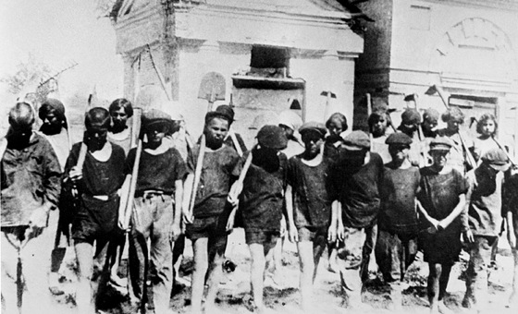
Воєнна пора з її особливими умовами, майже повним розладом системи суспільного виховання сприяла зростанню проявів асоціальної поведінки дітей та підлітків. Масові випадки недисциплінованості учнів у школі, негідна поведінка та підлітків. Масові випадки недисциплінованості учнів у школі, негідна поведінка підлітків у громадянських місцях, поширення шкідливих звичок серед молоді, зростання кількості дитячих правопорушень – всі ці негативні факти стали не вельми привабливою прикметою того часу. Подекуди спостерігалися навіть вияви організованої дитячої злочинності. Так, органами міліції м. Дніпропетровська в травні 1945 р. було розкрито злочину групу підлітків 1929-1932 рр. народження, учасники якої скоїли декілька квартирних крадіжок, незаконно заволодівши цінностями на суму 24 тисячі карбованців [2, 44]. Для організації профілактики щодо запобігання правопорушенням юних громадян на місцях створювалися дитячі кімнати при рай відділеннях НКВС.
Підводячи підсумки, можна зазначити, що повсякденне життя населення промислових регіонів протікало у вкрай несприятливих умовах. Велика Вітчизяна війна лишила по собі величезну руйнацію економіки та соціальної сфери. Внаслідок війна погіршився стан у житлово-комунальному секторі, посилився дефіцит продовольчих та промислових товарів. Але незважаючи на скрутні та несприятливі умови, люди продовжили вибудовувати своє життя. Робили вони це завдяки біологічним та соціокультурним правилам організації повсякденності, до яких належать способи та форми задоволення біологічних потреб людини (їжа, одяг, житло), соціальні норми, цінності, традиції та новації.
Список використаної літератури та джерел
- Варгатюк П. Л. Рудна скарбниця півдня / П. Л. Варгатюк, А. В. Дольчук. – Дніпропетровськ: Промінь, 1966. – 160 с.
- Голиш Г. М. Наслідки німецько-радянської війни для неповнолітніх громадян України / Г. М. Голиш. // Український історичний журнал. – 2005. – №3. – С. 37–49.
- Центральний державний архів громадянських об’єднань України (ЦДАГО України). – Ф.7 – Оп. 5. – Арк. 11.
- ЦДАГО України. – Ф. 1. – Оп. 23. – Арк. 41.
- ЦДАГО України. – Ф. 7. – Оп. 5. – Арк. 11.

